The Mighty Warrior of Epicness
Tagi: [Comedy], [Random], [Crossover], [Adventure], [Alternate Universe], [Human]
Autor: shinigamisparda

Dawno, dawno temu w odległej galaktyce ktoś wpadł na pomysł napisania fika o tym, jak to przeciętny Kowalski zakupił coś na konwencie od podejrzanego jegomościa i wylądował w Equestrii w ciele i z umiejętnościami postaci, za którą się przebrał. Jako reprezentanta tego typu opowiadań wybrałem ten, który obecnie jest najbardziej przeze mnie wyczekiwanym na Fimfiction. Klejnot całej rodziny tych fanfików – historię o wszechmocnym Gilgameshu!

Mały teścik. Budzisz się w średniowiecznej Equestrii jako Gilgamesh, jeden z najsłynniejszych wojowników w Final Fantasy. Możesz przeskakiwać budynki, czarować, większość istot nawet nie może cię zadrasnąć, a w pełni swojej mocy możesz rozwalić niewielki pałac. Co robisz? Nic mnie nie obchodzi, jaka jest odpowiedź na to pytanie, bowiem ten konkretny gość tak się zabawił, że na zawsze zasłynął jako Duch Walki, choć postępował na ogół honorowo i nie krzywdził niewinnych. Akcja fika zaczyna się, gdy CMC odwiedzają na wycieczce muzeum, w którym umieszczono go po tym, jak Księżniczki wreszcie zamieniły go w kamień. Chyba możecie się domyślić, jaki jest tego bezpośredni skutek.

Stulecia jako krasnal ogrodowy nie zepsuły humoru Gilgameshowi i ponownie zaczął rozglądać się za godnymi oponentami, jednocześnie szukając kolekcji swoich broni, odebranych mu przez Księżniczki i rozproszonych po całej Equestrii. Jego ścieżki często przecinają się z bohaterami innych opowiadań tego typu – częste crossovery są dla nich typowe. Nad Equestrią wisi jednak nowe niebezpieczeństwo… które Gilgamesh, jako stuprocentowy kozak, powita z uśmiechem.

Nim zacząłem czytać, nie posiadałem żadnej wiedzy na temat Final Fantasy. Teraz rozważam, czy nie kupić którejś gry. Gilguś jest mocarny, ale nie zawsze siłą przebija się przez przeszkody – zwykle preferuje podstęp połączony z żartem równie niszczycielskim, co on sam. Fanfik czyta się szybko, o wiele za szybko, gdyż tak przedniej zabawy już dawno nie miałem z żadnym opowiadaniem. Bohater jest OP, ale nie ma żadnych zwykle łączących się z tym minusów. Jego zachowanie najlepiej określa słowo “hammy”, a epicki sposób przedstawiania się na długo zapada w pamięć. Mimo to momentami okazuje głębsze uczucia i nigdy nie działa w złości. Nie jest to najwierniejsze odwzorowanie Gilgamesha (takie znajduje się w tym równie świetnym fiku, niestety będącym w cieniu swego wielkiego kuzyna), co bynajmniej nie przeszkadza w czytaniu.

Opowiadanie ma niecałe 90 tysięcy słów, nie jest zatem ogromne, ale to już raczej nie jest jednodniowa lekturka. Z pewnością będziecie do niego wracali. Głosów pozytywnych jak na takie arcydzieło jest porażająco mało, zaledwie niecałe osiemset. Panuje klimat przygody wypełnionej komedią w tak dużych ilościach, że aż pęka w szwach. Jak wspomniałem, Gilgamesh jest mocniejszy od kanonicznego i ze zrozumiałych powodów nie zawsze zachowuje się tak samo, ale mimo to ta postać jest tak świetna, że na tym nie tracimy, ba, może nawet jest lepszy od oryginału!

Temu dziełu wystawiam ocenę praktycznie nieosiągalną dla żadnego innego – pełne 10/10. I wcale nie wynika to z mojego chwilowego zachwytu nad dopiero co przeczytanym fikiem, gdyż znam go od miesięcy. Polecam to opowiadanie wszystkim, a zwłaszcza tym, co tęsknią za moimi fikami, gdyż ten autor dalece prześcignął mój styl.

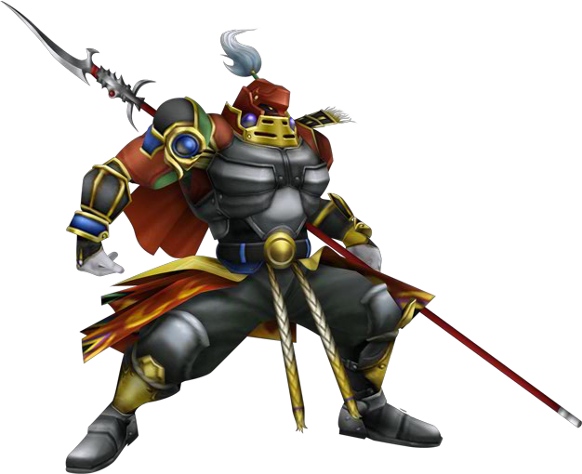
http://img1.wikia.nocookie.net/__cb20110224151749/finalfantasy/it/images/c/cf/5_Gilgamesh_(3).png
Ten obrazek jest używany jako okładka fika, ale ten na kolejnej stronie… poznałem już Final Fantasy dość, by zrozumieć ten żart, który z pewnością doceni każdy fan. :)
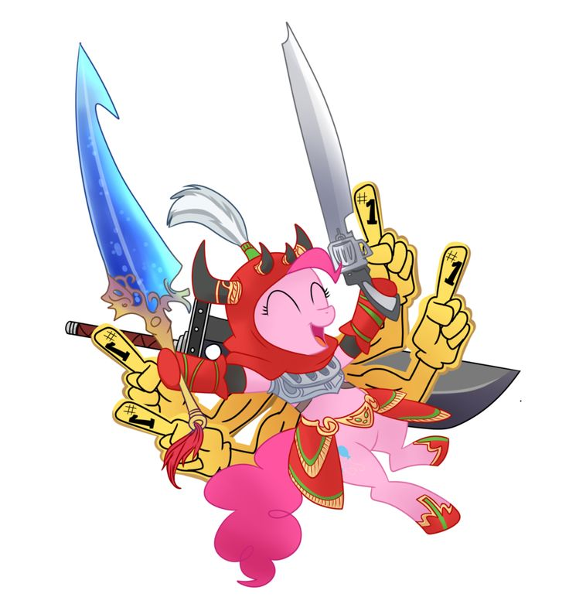
http://media-cache-ak0.pinimg.com/736x/38/c8/77/38c877da514ec1b557b4dc0e8341d899.jpg

